МИНИСТЕРСТВО ОБРАЗОВАНИЯ И НАУКИ УКРАИНЫ

ХАРЬКОВСКИЙ НАЦОНАЛЬНЫЙ УНИВЕРСИТЕТ РАДИОЭЛЕКТРОНИКИ

Кафедра СТ

Отчет

по лабораторной работе №1

по дисциплине «Нейросистемы и генетические алгоритмы»

|  |  |
| --- | --- |
| Выполнил:  Ст. гр. КСУАм-16-1  Ахмад Ф. Х. | Проверила:  доц. каф. СТ Имангулова З. А. |

2017

1 НЕЙРОННАЯ СЕТЬ С ОБРАТНЫМ РАСПРОСТРАНЕНИЕМ  
ОШИБКИ (BACK PROPAGATION)

1.1 Цель работы

Изучение принципов функционирования нейронных сетей. Приобретение навыков обучения многослойной нейронной сети методом обратного распространения ошибки.

1.2 Постановка задачи

Создать набор данных. Разбить набор данных на обучающее множество, которое будет использоваться при обучении сети, контрольное множество – для проверки качества ее работы и тестовое множество.

Создать новые сети. Тип сетей – многослойный персептрон. Обучить нейронные сети. Выбрать лучшую сеть. Проанализировать результаты обучения нейронной сети.

Сохранить лучшую нейронную сеть. Запустить ее на новом наборе данных. Проанализировать результаты работы сети.

1.3 Ход работы

Вариант задания приведён ниже:



Для полученного варианта необходимо создать набор данных на обучающее множество, которое будет использоваться при обучении сети, контрольное множество – для проверки качества ее работы и тестовое множество (рисунок 1.1).

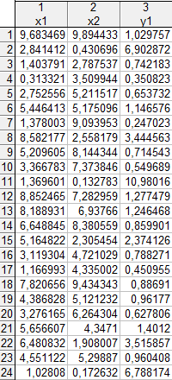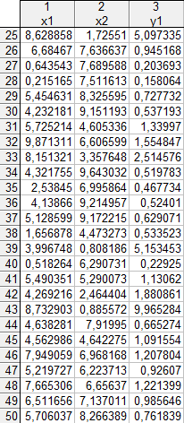

Рисунок 1.1 – Набор данных для обучения

После обучения нейросетей были отобраны 5 лучших. Результат их обучения показан на рисунке 1.2.

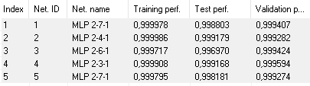

Рисунок 1.2 – Результат обучения

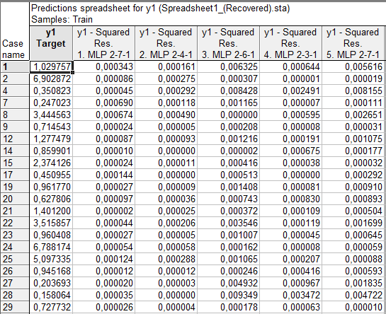

Рисунок 1.3 – Таблица наблюдаемых и предсказанных значений

Далее была проверена работа нейросетей на новом наборе данных (рисунки 1.4, 1.5).

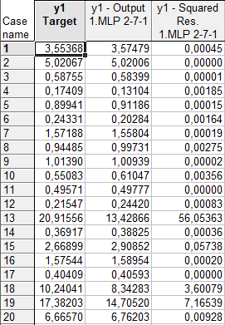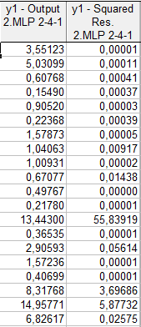 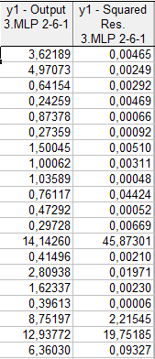

Рисунок 1.4 – Работа нейросетей на новом наборе данных

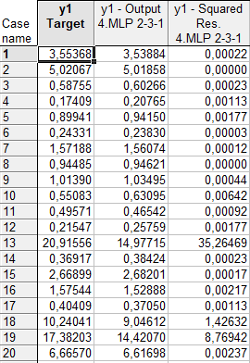 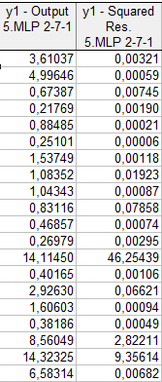

Рисунок 1.5 – Работа нейросетей на новом наборе данных (продолжение)

ВЫВОДЫ

В результате выполнения работы изучены основы обучения многослойных персептронов методом обратного распространения ошибки.

Создан набор данных, на основе которого проводилось обучение нейросетей. Затем, после обучения и отбора лучших нейросетей, набор данных изменили, в результате чего был проведён ещё один эксперимент, показавший способность подготовленных нейросетей решать поставленную задачу.

В целях повышения точности вычислений следует увеличивать набор данных предназначенных для обучения. Поставленный эксперимент показал, что 50 примеров недостаточно для завершения обучения.